**ASKEROPTIMISTEN**

Regatta (del av OAS cup) for

**Optimist, Laser, 29’er og RS Feva**

Treningsregatta på indre bane for

**Optimist C**

**Avholdes 26. – 27. august 2017**

**Påmeldingsfrist 20. august**

**Asker Seilforening**

**Blakstad bryggevei 9, Asker**

**KUNNGJØRING**

Asker Seilforening har gleden av å invitere deg til årets utgave av Askeroptimisten.

Dette er ett av de største arrangement for jolleseilere i Sør Norge. Askeroptimisten er for alle seilere fra de mest erfarne til de som seiler sin første regatta. Arrangementet er et publikumsvennlig arrangement hvor seilingen vil skje på korte baner nær land. Det vil være mange seilere i alle aldre til god inspirasjon for alle seilere.

Optimist A, Optimist B, Optimist D, Laser, RS Feva og 29er vil alle seile på Ytre baner. (se kart «baneområder»).

Optimist C er klassen for de som seiler sin første Optimist regatta og vil seile under «tryggere» forhold på indre bane. Her vil det ikke føres resultatlister.

Askeroptimisten er åpen for alle seilere, men de som er fyller 10 år i 2017 og yngre (født 2007 eller tidligere) kan etter barneidrettsreglene ikke rangeres. For de som fyller 10 år i 2017 eller yngre (født 2007 eller tidligere) og har lyst til å seile Optimist på ytre bane sammen med Optimist A og B, er det laget en Optimist D klasse. De vil seile like baner som Optimist A og B men telles ikke i sammenlagt resultatlister.

Regattaen inngår i samlet OAS-Cup for Oslo og Akershus Seilkrets. Mer informasjon om OAS Cup kan dere finne her <https://www.sites.google.com/site/osloakershusseilkrets>

Asker Seilforening holder til på [Blakstadtangen](https://www.google.com/maps/place/Asker+Seilforening/@59.8183439,10.4799975,17z/data=!3m1!4b1!4m5!3m4!1s0x464115133e48eebf:0x19346edf1db7227b!8m2!3d59.8183439!4d10.4821915) i Asker, der vi har opplagsplass for joller samt brygge, garderobe, wc, dusj, kiosk m.m.

Seilforeningen har slipp for å sette ut følgebåter frem til Lørdag 26 august kl. 07:00. Etter denne tiden brukes slippen på Vollen slik at alle er trygge når vi klargjør joller og brett for seiling. Parkering av biler og hengere gjøres på merkede parkeringsplasser i nærhet av bryggene. (se kart i vedlegg).

Seiljoller kan kjøres ned til anlegget og lastes av der hele tiden. Vi anbefaler imidlertid at dette gjøres innen Lørdag morgen kl. 07:00 da det lett blir kaos og lang ventetid senere på dagen. Det vil være personell der på fredag for å hjelpe til.

Askeroptimisten har tradisjon for å være ett «lavterskel» arrangement kombinert med regatta for de beste jolleseilere i Norge. Vi ber om forståelse for at nivå på seilere kan variere mye og oppmuntrer foreldre og støtteapparat til å hjelpe alle ved behov. Husk at dette skal være gøy for seilere og seilglede er viktig for oss alle.

Asker Seilforening vil stille med trener for alle klasser for å sikre all alle seilere har riktig informasjon og har alle forutsetninger for å lykkes.

**1 REGLER**

**1.1** Regattaen vil være underlagt reglene slik de er definert i *Kappseilingsreglene*

**1.2** NSFs bestemmelser for deltakelse i idrettsarrangement for barn vil gjelde.

**1.3** Det vil bli dømming på banen i henhold til Appendiks P med unntak av Appendiks P2.3. Appendiks P2.2 vil være endret slik at den gjelder for alle straffer etter den første.

**2 REKLAME**

**2.1** Reklame tillates i henhold til ISAF Regulation 20 og NSFs reklameregler. Arrangementet er klassifisert i kategori A for Optimist og kategori C for øvrige klasser.

**2.2** Båter kan bli pålagt å vise reklame valgt og levert av den organiserende myndighet.

**3 RETT TIL Å DELTA OG PÅMELDING**

**3.1** Regattaen er åpen for båter i Laser, Optimist, 29’er, RS-Feva klassene som oppfyller klassenes krav for regattadeltakelse og har gyldig forsikring.

Treningsregattaen er åpen for båter i Optimist klasse C. Det føres ikke resultatlister over denne regatta.

For de som er 11 år og yngre men har lyst til å seile Optimist på Ytre bane sammen med Optimist A og B, er det laget en Optimist D klasse. De vil seile like baner som Optimist A og B men telles ikke i sammenlagt resultatlister.

**3.2** Båter som har rett til å delta kan påmeldes og betale den påkrevde påmeldingsavgift via [www.sailracesystem.no](https://www.sailracesystem.no/regatta?regatta=2399%20) innen 20. august kl. 23:59

**4 AVGIFTER OG KLASSEINNDELING**

**4.1** Påmeldingsavgiftene er som følger:

Enmannsjoller kr 400,-

Tomannsjolle kr 500,- (pr båt)

Optimistklasse C og D kr 250,-

**4.2** Sen påmelding etter påmeldingsfristens utløp vil aksepteres mot en ekstra avgift på kr 100,-.

4.3 Endelig klasseinndeling vil fremgå av seilingsbestemmelsene. For optimist vil det bli følgende inndeling: Optimist A, Optimist B, Optimist C (indre bane) og Optimist D (uten rangering) hvor seilere som fyller 10 år i 2017 og yngre (født 2007 eller tidligere) kan seile både på indre og ytre bane.

**5 PROGRAM**

**5.1 Se eget program for detaljerte tider.** (Programmet er ikke en del av kunngjøringen, og blir tilgjengelig i begynnelsen av august.)

**5.2** Registrering

Registrering skjer på regattakontoret i klubbhuset. Ved registrering forevises egenerklæring, båtkort (Optimist) samt gyldig forsikringsbevis.

Dersom betaling er foretatt etter påmeldingsfristens utløp må kvittering på betaling kunne forevises. Deltakere som benytter reklame på båt eller utstyr må fremvise gyldig reklamelisens i henhold til NSFs reklameregler. Seilere med ”særskilt risiko” skal underrette arrangøren om dette.

**5.3** Dato for seilasene:

*Dato* *Alle klasser*

Lørdag 26. august seiling

Søndag 27. august seiling

**5.4** Markering av Optimist klasser:

For å skille optimistklasser fra hverandre plikter alle båter å føre markering i toppen av sprimasten.

*Klasse* *Markering*

Optimist A Rød

Optimist B Blå

Optimist C Grønn

Optimist D Gul

**5.5** Tidligstetid for varselsignalet første seilas lørdag og søndag er 11.00. Ingen varselsignal vil bli gitt etter kl. 15:00 siste dag. **Se eget program for tider på indre bane**. (Programmet er ikke en del av kunngjøringen, og blir tilgjengelig i begynnelsen av august.)

**6 SEILINGSBESTEMMELSER**

Seilingsbestemmelsene vil bli publisert på [www.sailracesystem.no](https://www.sailracesystem.no/regatta?regatta=2399%20)

**7 STEVNETS BELIGGENHET**

**7.1** Baneområdenes omtrentlige beliggenhet fremgår i vedlegg ”Baneområder”.

**8 LØPENE**

Løpene som skal seiles vil bli beskrevet i seilingsbestemmelsene.

Løpene for Optimist klasse C (indre bane) blir bekjentgjort på briefingen.

**9 STRAFFESYSTEM**

**9.1** For 29’er klassen og RS Feva er regel 44.1 endret slik at totørnstraff er erstattet med entørnstraff.

**9.2** Arbitration (forenklet protesthøring) vil kunne bli benyttet i tillegg til ordinær dømming. Nærmere beskrivelse om Arbitration vil man kunne lese i seilingsbestemmelsene. Optimist C og D vil ikke dømmes men kun rettledes.

**10 POENGBEREGNING**

**10.1** (a) Når færre enn 4 seilaser har blitt fullført, vil en båts poeng

for serien være dens totale poengsum.

(b) Når fra 4 til 8 seilaser har blitt fullført, vil en båts poeng for serien være dens totale poengsum minus dens dårligste poeng.

(c) Når 9 eller flere seilaser har blitt fullført, vil en båts poeng for serien være dens totale poengsum minus dens to dårligste poeng.

**11 SIKRINGSBÅTER**

Foreninger med 4 eller flere deltakere på samme bane skal for hver bane stille med sikkehetsbåt med mannskap som skal være utstyrt med VHF. Dersom dette ikke gir tilstrekkelig antall sikringsbåter kan regattaledelsen pålegge foreninger med færre deltagere enn 4 å stille med en sikkerhetsbåt eller pålegge foreninger med flere enn 4 deltagere å stille med to sikkerhetsbåter.

Sikkerhetsbåter og trenerbåter skal registreres ved å sende e-post til AskerOptimisten@asker-seilforening.no innen 24. August, hvor forening, navn på fører og mob.tlf. fremgår . Sikkerhetsbåtene vil bli pålagt oppgaver av regattaledelsen i henhold til benyttet sikkerhetsopplegg. Sikringsbåter skal merkes med flagg som utleveres på møte for sikringsbåter som avholdes ca kl 09:00 i klubbhuset.

Alle følgebåter/sikkerhetsbåter/trenerbåter må bruke dødmannsknapp.

Sikringsbåter skal merkes med flagg som utleveres i sekretariatet. Det vil være møte for sikringsbåter ytre bane lørdag kl 09:00 i klubbhuset. Sikringsmannskap møtes også søndag kl 09:00 om ikke annen beskjed blir gitt.

**12 BÅTPLASSER**

Båter skal oppbevares på deres tildelte plasser. Se vedlagt kart.

**13 PREMIER**

Premier vil bli tildelt som følger:

* 1/3 premiering i hver klasse i henhold til regler for OAS jollecup.
* Det vil være deltagerpremiering til alle under 13 år.

**14 ANSVARSFRASKRIVELSE**

Deltagere i regattaen deltar ene og alene på eget ansvar. Se regel 4, Avgjørelse om å kappseile. Den organiserende myndighet vil ikke akseptere noe ansvar for skade på materiell eller person eller dødsfall inntruffet i forbindelse med, før, under eller etter regattaen.

**15 FORSIKRING**

Hver deltagende båt skal være forsikret med gyldig ansvarsforsikring. Seilere som stiller med lånte båter oppfordres spesielt til å få dette bekreftet i forkant av arrangementet.

**16 FORSIKRINGSLISENS**

For dette arrangementet er Forsikringslisens frivilling, men det anbefales likevel for alle seilere siden den gir god personlig skadeforsikring. <https://seiling.klubb.nif.no/Sider/Lisens.aspx>

**17 YTTERLIGERE INFORMASJON**

For ytterligere informasjon vennligst ta kontakt på e-post:

[AskerOptimisten@asker-seilforening.no](mailto:AskerOptimisten@asker-seilforening.no)

**Følgende praktiske opplysninger er ikke en del av kunngjøringen:**

**UTSETTING/OPPLAGSPLASSER**

Opplagsplasser for joller vil være på tilviste plasser på Blakstadtangen.

Det er slipp for å sette ut følgebåter frem til Lørdag morgen kl. 07:00 26 august. Etter denne tiden brukes slippen på Vollen slik at alle er trygge når vi klargjør joller og brett for seiling. Parkering av biler og hengere gjøres på merkede parkeringsplasser i nærhet av bryggene. (se kart i vedlegg).

Seiljoller kan kjøres ned til anlegg og lastes av der hele tiden. Vi anbefaler imidlertid at dette gjøres innen Lørdag morgen kl. 07:00 da det lett blir kaos og lang ventetid på lørdag. Det vil være personell der på fredag for å hjelpe til.

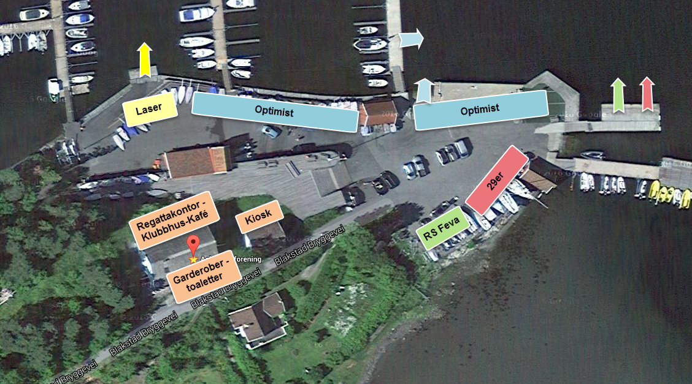

**PARKERING**

Det er ikke anledning til å parkere på Blakstadtangen. Parkering av biler og hengere må skje på tilviste parkeringsplasser.

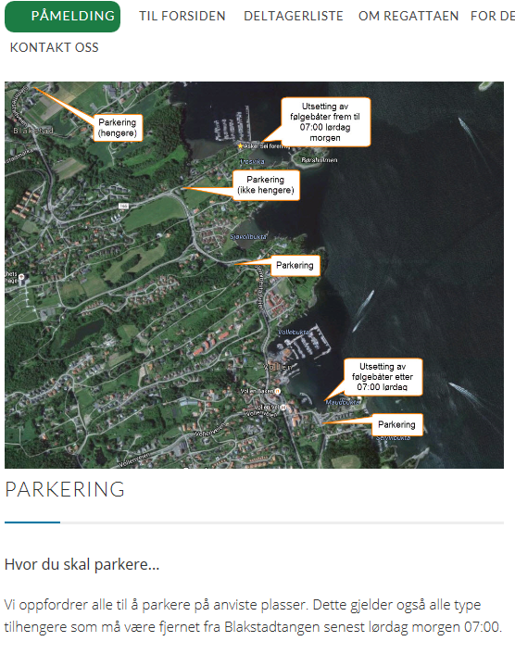

**KONTAKTPERSONER**

Allan Bjørnstad, Arrangementsansvarlig, mobil 982 89 840, [AskerOptimisten@asker-seilforening.no](mailto:AskerOptimisten@asker-seilforening.no)

Torgeir Askvig, Regattasjef, mobil 922 12 612 [AskerOptimisten@asker-seilforening.no](mailto:AskerOptimisten@asker-seilforening.no)

**Baneområder**:

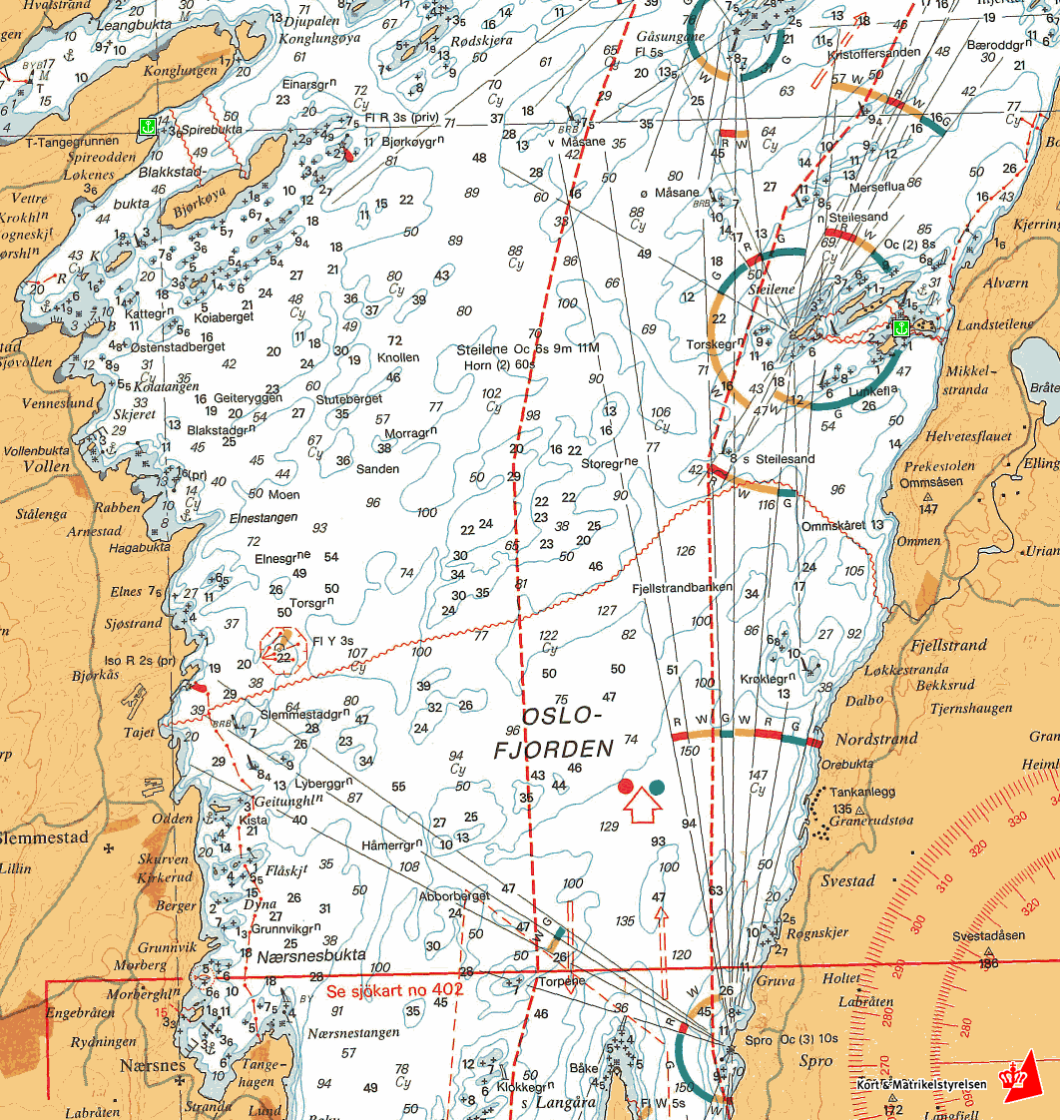

**Optimist C**

**Bane 2**

**Bane1**

**Reservebane**

**Takk til Asker seilforening sine bidragsytere!**



SKAARET L_Liggende_LOGO

LogoStiansen



****